Краткое руководство пользователя
(тестовый доступ)

- Наберите в адресной строке браузера books-up.ru
- Если в правом верхнем углу Вы видите название своей организации, значит с Вашего IP-адреса полные тексты доступны без авторизации на сайте (Рис. 1). Нажав на ссылку Книжная полка, Вы перейдёте к списку доступных полных текстов (Рис. 2).
- Если Ваша организация автоматически не определилась, введите логин ____________, пароль ____________. После авторизации Вам будет доступна Книжная полка Вашей организации.
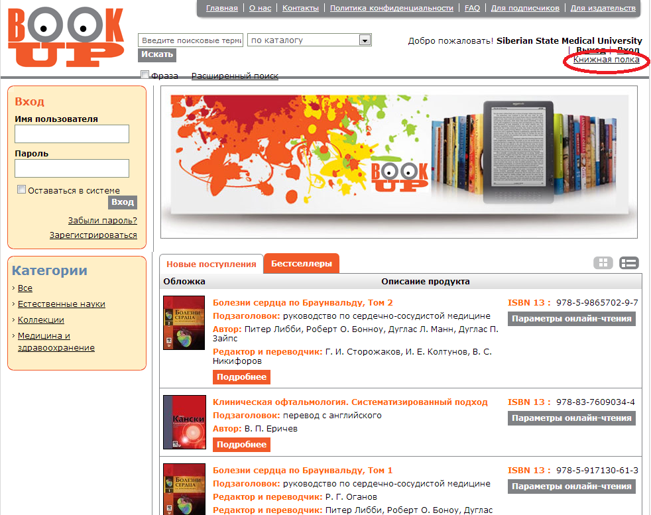
Рис. 1
- На книжной полке (Рис. 2) Вы можете:
- отсортировать список книг по алфавиту в порядке возрастания и убывания
- перейти к подробному описанию выбранной книги, нажав кнопку «Подробнее»
- перейти к чтению полного текста книги, нажав иконку Рис. 2
Если Вы проведете поиск по Категориям на странице «Книжная полка», то в результатах поиска окажутся не только доступные Вам полные тексты, но и другие книги по выбранной теме, размещенные на сайте. Вы сможете ознакомиться с первыми 20 страницами этих книг и рекомендовать библиотеке эти книги для подписки.

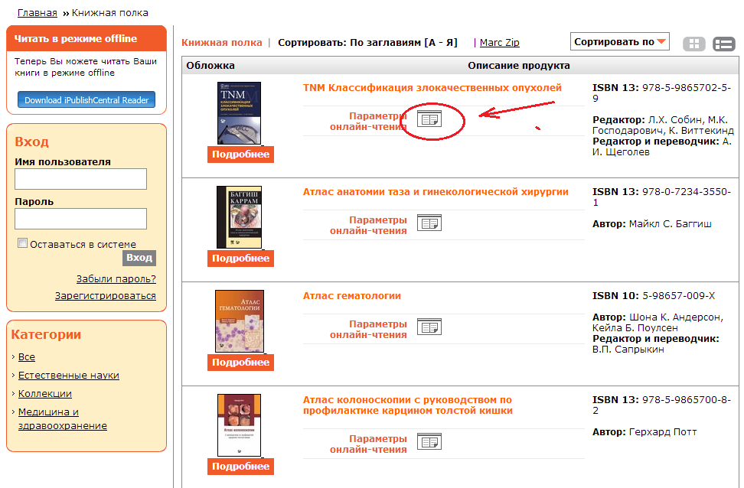
Рис. 2
- Онлайн-просмотр книг
5.1 Верхняя панель
- просматривать книгу можно по одной или по две страницы, кликая по иконке .

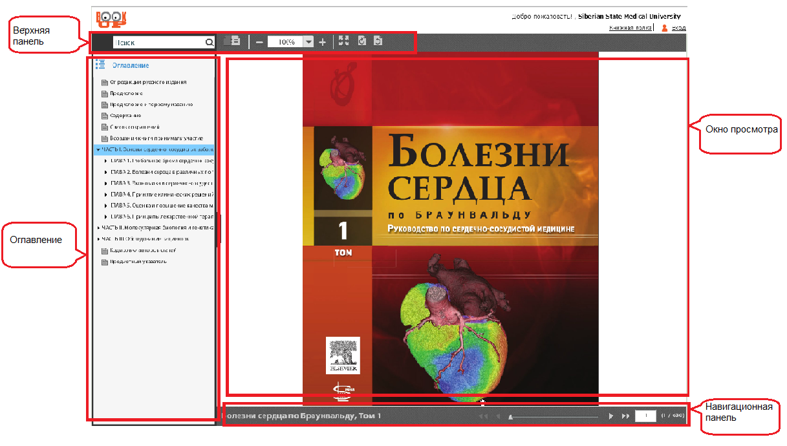
Рис. 3
- изображение страницы можно увеличивать и уменьшать, используя знаки «+» и «-» или задавая определенный размер страницы в окошке между этими знаками.
- чтобы повернуть страницу на 90°, используйте кнопки и .
- чтобы выйти в полноэкранный режим просмотра, нажмите .
- в полноэкранном режиме, строка навигации появляется при наведении курсора мыши под изображение страницы (Рис. 4).

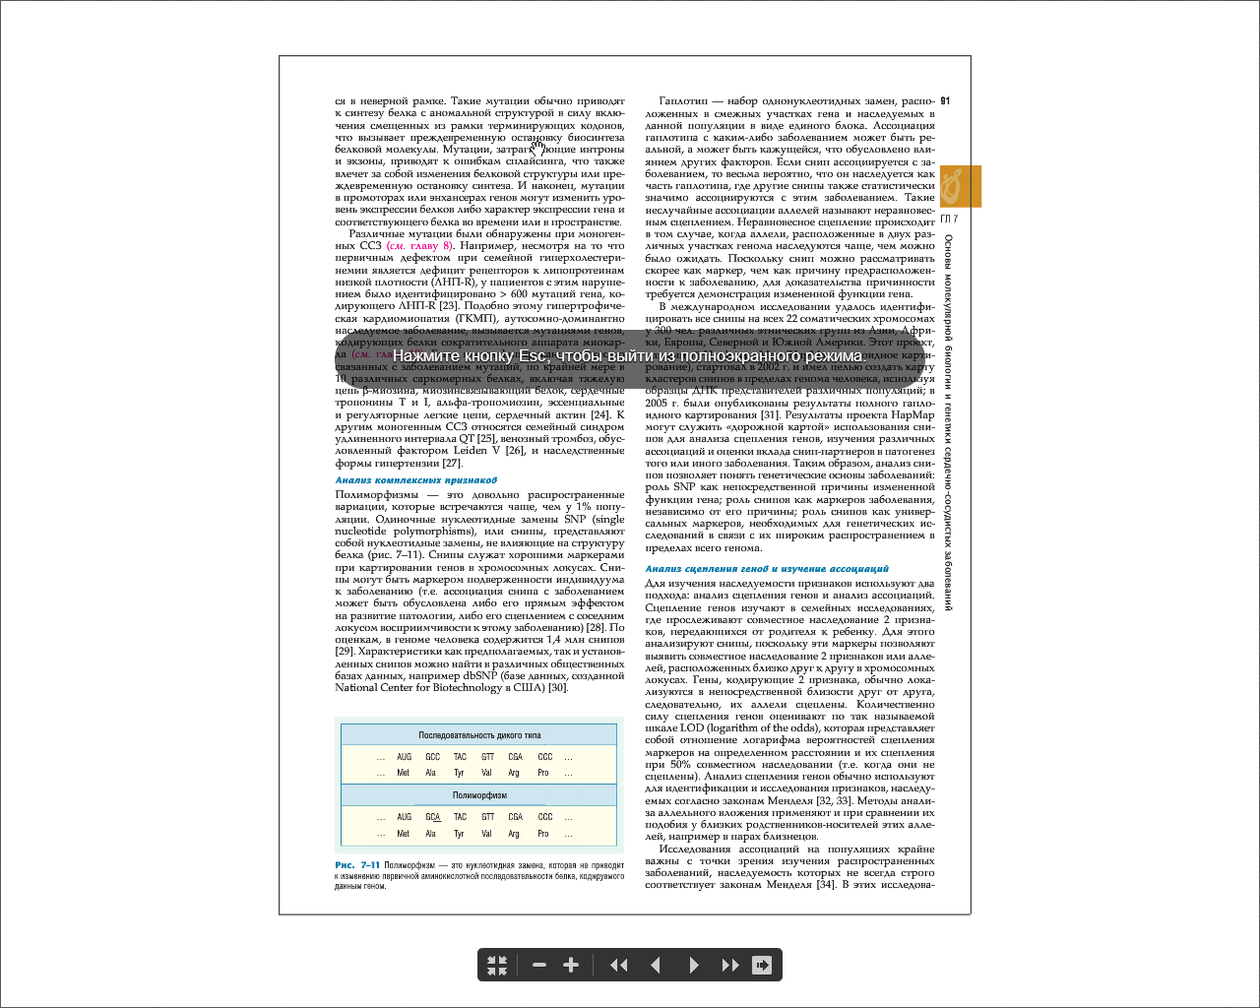
Рис. 4
- для поиска по всему тексту документа, наберите в строке поиска ключевое слово и нажмите , под поисковой строкой появятся результаты поиска. Кликнув по выбранной странице, Вы перейдете к тексту документа (Рис.3)
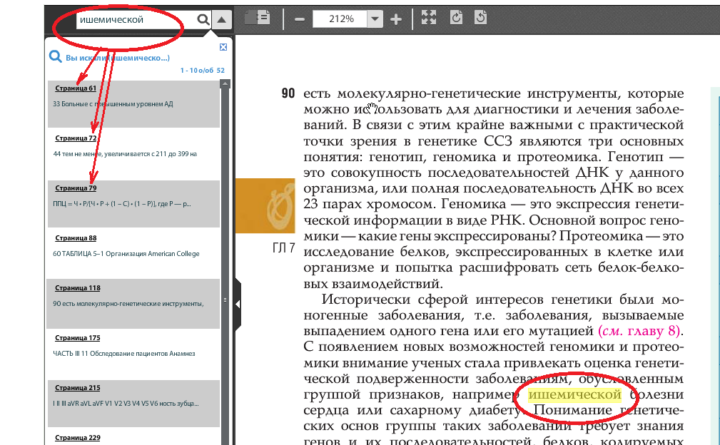
Рис. 5
5.2 Навигационная панель
- слева можно увидеть количество доступных для просмотра страниц , и на какой странице открыт документ.
- чтобы перейти на следующую или предыдущую страницу, кликните на стрелки или , чтобы перейти на первую или последнюю страницу, кликните на двойные стрелки или .
5.3 Панель Оглавления
Кликая на можно развернуть или свернуть панель.
Для быстрого перехода на выбранную главу книги, кликните на эту главу в оглавлении.

